* ১ শতাংশ – ৪৩৫.৬ বর্গফুট
* ১.৬৫ শতাংশ – ১ কাঠা
* ৩৩ শতাংশ – ১ বিঘা
* ১ বিঘা – ২০ কাঠা
* ১ ক্রান্তি – ২০ তিল
* ৩ ক্রান্তি – ১ কড়া
* ৪ কড়া – ১গন্ডা
* ২০ গন্ডা – ১ কানি
* ১ একর – ১০০ শতাংশ

---------------------------------------------------

* ১৬ আনা – ১ ভরি/সম্পূর্ন অংশ
* ২০ গন্ডা – ১ আনা
* ১ গন্ডা – ৪ কড়া
* ৩ ক্রান্তি – ১ কড়া
* ২০ তিল – ১ ক্রান্তি

-----------------------------------------------------

১৬ আনা সমান ১ অংশ হলে—

১৬*২০(গন্ডা) = ৩২০ গন্ডা [ ১ আনা = ২০ গন্ডা ]

৩২০*৪(কড়া) = ১২৮০ কড়া [ ১ গন্ডা = ৪ কড়া ]

১২৮০*৩(ক্রান্তি) = ৩৮৪০ ক্রান্তি [ ১কড়া = ৩ ক্রান্তি]

৩৮৪০*২০(তিল) = ৭৬৮০০ তিল [ ২০ তিল = ১ ক্রান্তি ]

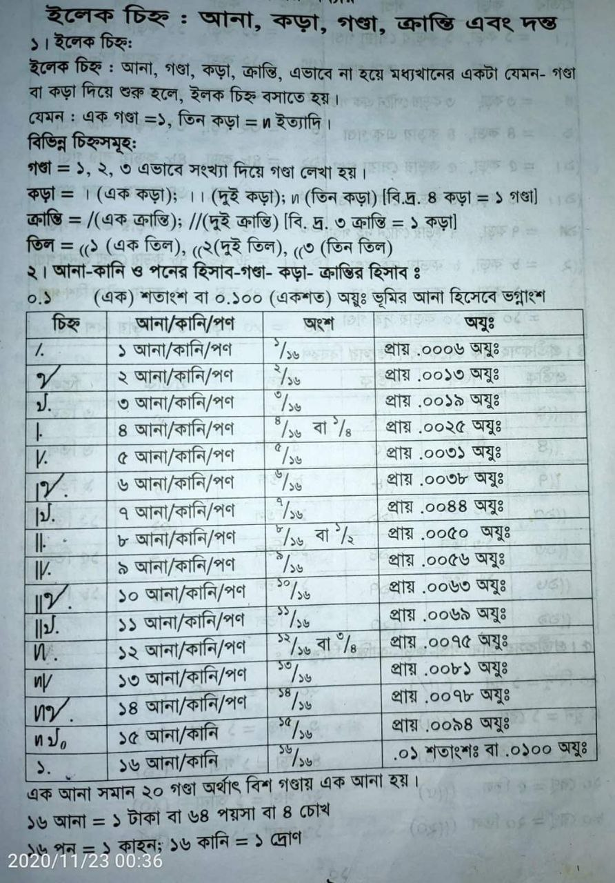

**উদাহরন-- / ৬ || //**

**খতিয়ানের মোট জমি-৩একর৯৩শতাংশ**

**পদ্দতি-১**

আনা/১৬ = ১/১৬= ০.০৬২৫

গন্ডা/৩২০ = ৬/৩২০ = ০.০১৮৭৫

কড়া/১২৮০ = ২/১২৮০ = ০.০০১৫৬২৫

ক্রান্তি/৩৮৪০ = ২/৩৮৪০ = ০.০০০৫২০৮৩৩৩৩৩৩

মোট – ০.০৮৩৩*৩৯৩(খতিয়ানের মোট জমি) = ৩২.৭৪ শতক

**পদ্বতি-২**

**/ ৬ || // অংশ**

**খতিয়ানের মোট জমি-৩একর৯৩শতাংশ**

আনা - ৩৯৩ এর ১*৩৯৩/১৬ = ২৪.৫৬ শতাংশ

গন্ডা - ৩৯৩ এর ৬*৩৯৩/৩২০ = ৭.৩৭ শতাংশ

কড়া - ৩৯৩ এর ২*৩৯৩/১২৮০ = ০.৬১৪ শতাংশ

ক্রান্তি - ৩৯৩ এর ২*৩৯৩/৩৮৪০ =০.২০৪ শতাংশ

**মোট-৩২.৭৫ শতাংশ**

**পদ্বতি-৩**

**/ ৬ || // অংশ**

**খতিয়ানের মোট জমি-৩একর৯৩শতাংশ**

((((২০+৬)*৪)+২)*৩)+২ = ৩২.৭৫ শতাংশ